“AKU TERGESER”

Studi Pergeseran Orientasi Mahasiswa Terhadap Fungsi Perpustakaan Sebagai Daya Dukung Utama Pendidikan Di Lingkungan Sekolah Tinggi Agama

Mpopri tSTAKNI Toraja

Diajukan Kepada Sekolah Tinggi Agama Kristen Negeri Toraja untuk  
Memenuhi Persyaratan Guna  
Memperoleh Gelar Sarjana Pendidikan Kristen (S.Pd.K.)

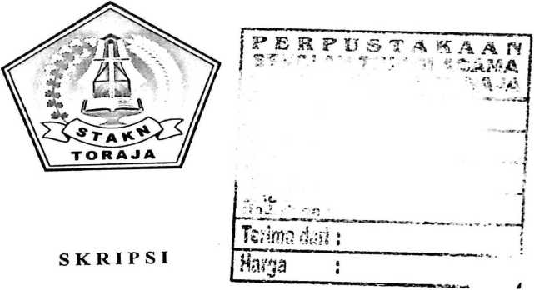

OLEH

**PETRUS TATO’ PONGENPA’**20092955

JURUSAN PENDIDIKAN AGAMA

SEKOLAH TINGGI AGAMA KRISTEN NEGERI (STAKN)

TORAJA

2014

“AKU TERGESER”

Studi Pergeseran Orientasi Mahasiswa Terhadap fungsi perpustakaan Sebagai Daya Dukung Utama Pendidikan di Lingkungan Sekolah Tinggi Agama Kristen Negeri Toraja

Judul Skripsi Sub Judul

Diajukan oleh

NIRM

Jurusan

Petrus Tato’ Pongenda’

20092955

Pendidikan Agama Kristen

Setelah diperiksa dan diteliti ulang ternyata telah memenuhi persyaratan maka disetujui untuk diujikan dalam ujian skripsi pada Sekolah Tinggi Agama Kristen Negeri Toraja semester genap 2013/2014.

Mengkendek, 9 Juni 2014

**Dosen** Pembimbing



Pembimbing II



Pembimbing I

D*—

Rannu Sanderan. M. Th NIP: 197703172006041005

Mery Toban S.Th. M. Pd. K NIP: 197905012007102003

n

“AKU TERGESER”

Studi Pergeseran Orientasi Mahasiswa Terhadap Fungsi Perpustakaan Sebagai Daya Dukung Utama Pendidikan di Lingkungan Sekolah Tinggi Agama Kristen Negeri (STAKN) Toraja.

Judul Skripsi Sub Judul

Ditulis oleh Jurusan

Dosen Pembimbing

PETRUS TATO’ PONGENDA’

Pendidikan Agama Kristen Rannu Sanderan, M. Th Mery Toban S.Th. M. Pd. K

Telah dipertahankan oleh penulisnya di depan Dewan Penguji Saijana (SI),' Sekolah Tinggi Agama Kristen Negeri (STAKN) Toraja pada tanggal 27 Juni 2014, dinyatakan lulus, dan di Yudisium pada tanggal 28 Juni 2014 dengan predikat kelulusan MEMUASKAN.

Dewan Penguji

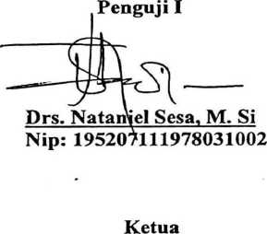

Mengkendek, 21 Juli 2014 ’enguji H

Polikarpus Ka’pan,

Nip: 195201121985111001



Panitia Ujian

Sekretaris

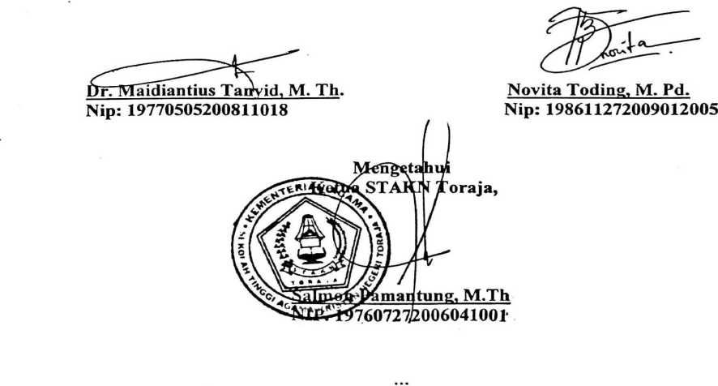

ui

PETRUS TATO’ PONGENDA’ 20092955, **Studi Pergeseran Orientasi Mahasiswa Terhadap Fungsi Perpustakaan Sebagai Daya Dukung Utama Pendidikan di Lingkungan STAKN Toraja.** Skripsi Jurusan Pendidikan Agama Kristen Sekolah Tinggi Agama Kristen Negeri Toraja, 2014. Pembimbing satu: Rannu Sanderan, dan pembimbing dua: Mery Toban.

Seiring berjalannya waktu maka zaman pun berubah, Tidak ada salahnya jika kita memenyikapi pendidikan sekarang yang semakin berkembang begitu pesat. Melihat perkembangan teknologi informasi sekarang seakan-akan kita sebagi nara didik maupun para pendidik semakin bermalas-malasan dalam belajar, ini mengakibatkan kemajuan suatu bangsa akan tertunda dan menjadi bangsa konsumenisme. Olehnya itu fungsi perpustakaan sebagai daya dukung utama pendidikan betul-betul dipahami agar dapat menciptakan manusia yang mau berubah dan bisa hidup mandiri dalam menghadapi perkembangan zaman.

Penulisan Skripsi ini bertujuan untuk menjelaskan bagaimana fungsi perpustakaan sebagai daya dukung utama dalam pendidikan dan bisa memberikan motivasi serta kecintaan kita terhadap perpustakaan terlebih khusus mahasiswa.

Sejalan dengan permasalahan dan tujuan skripsi ini, penulis mengadakan penelitian yang difokuskan pada studi pergeseran orientasi mahasiswa terhadap fungsi perpustakaan sebagai daya dukung utama pendidikan di lingkungan STAKN Toraja.

Penulisan skripsi ini menggunakan metode penelitian pustaka, observasi dan wawancara. Penelitian yang dilakukan di STAKN Toraja 2014 menunjukkan bahwa memahami fungsi perpustakaan sebagai daya dukung utama bagi pendidikan. Ternyata, memberikan apresiasi dan manfaat yang positif dalam menumbuhkan kembangkan gemar membaca, namun kita sebagai pelajar kurang memahami fungsi perpustakaan yang seharusnya, sehingga tidak diaplikasikan dalam kehidupan sebagai pelajar secara khusus sebagai mahasiswa STAKN Toraja.

PETRUS TATO’ PONGENDA’ 20092955, **Studi Pergeseran Orientasi Mahasiswa Terhadap Fungsi Perpustakaan Sebagai Daya Dukung Utama Pendidikan di Lingkungan STAKN Toraja.** Skripsi Jurusan Pendidikan Agama Kristen Sekolah Tinggi Agama Kristen Negeri Toraja, 2014. Pembimbing satu: Rannu Sanderan, dan pembimbing dua: Mery Toban.

Seiring berjalannya waktu maka zaman pun berubah, Tidak ada salahnya jika kita memenyikapi pendidikan sekarang yang semakin berkembang begitu pesat. Melihat perkembangan teknologi informasi sekarang seakan-akan kita sebagi nara didik maupun para pendidik semakin bermalas-malasan dalam belajar, ini mengakibatkan kemajuan suatu bangsa akan tertunda dan menjadi bangsa konsumenisme. Olehnya itu fungsi perpustakaan sebagai daya dukung utama pendidikan betul-betul dipahami agar dapat menciptakan manusia yang mau berubah dan bisa hidup mandiri dalam menghadapi perkembangan zaman.

Penulisan Skripsi ini bertujuan untuk menjelaskan bagaimana fungsi perpustakaan sebagai daya dukung utama dalam pendidikan dan bisa memberikan motivasi serta kecintaan kita terhadap perpustakaan terlebih khusus mahasiswa.

Sejalan dengan permasalahan dan tujuan skripsi ini, penulis mengadakan penelitian yang difokuskan pada studi pergeseran orientasi mahasiswa terhadap fungsi perpustakaan sebagai daya dukung utama pendidikan di lingkungan STAKN Toraja.

Penulisan skripsi ini menggunakan metode penelitian pustaka, observasi dan wawancara. Penelitian yang dilakukan di STAKN Toraja 2014 menunjukkan bahwa memahami fungsi perpustakaan sebagai daya dukung utama bagi pendidikan. Ternyata, memberikan apresiasi dan manfaat yang positif dalam menumbuhkan kembangkan gemar membaca, namun kita sebagai pelajar kurang memahami fungsi perpustakaan yang seharusnya, sehingga tidak diaplikasikan dalam kehidupan sebagai pelajar secara khusus sebagai mahasiswa STAKN Toraja.

KATA PENGANTAR

Puji dan hormat layak dipersembahkan kepada Tuhan kita yaitu Yesus Kristus yang senantiasa menyatakan kebaikan-Nya kepada seluruh ciptaan- Nya dan secara khusus bagi penulis, di mana anugerah berupa kesehatan, kecukupan, semangat dan hikmat telah diberikan. Penulis pun menghaturkan terima kasih yang tulus dari relung hati yang paling dalam kepada kedua orang tua penulis yang tercinta: Aim. Petrus Lamban (Ayah) dan Elisabet Denna (Ibu) yang telah melahirkan dan merawat penulis hingga saat ini, dengan segala kesederhanaan dan cinta kasih, sungguh sangat bernilai bagi penulis. Keenam saudara kandung penulis Yohanis Lamban, Markus Misi, Darwan, Riman Tanan, Benyamin Lamban dan Ribka Rundun Dawa yang telah memberi dukungannya selama ini, baik itu doa maupun dana untuk kehidupan selama menuntut ilmu demi cita-cita untuk membahagiakan orang yang berada disekeliling penulis. Merekalah Anugerah yang terindah yang Tuhan berikan kepada penulis. Dan selanjutnya, penulis mengalami kasih karunia Tuhan dari banyak orang lagi khususnya selama studi di STAKN Toraja, karena itu dengan hati yang tulus, penulis mengucapkan terimah kasih kepada:

1. Bapak Salmon Pamantung M.Th selaku ketua STAKN Toraja,
2. Segenap tenaga pendidik (dosen) dan tenaga kependidikan yang telah banyak berperan dalam kehidupan penulis secara khusus sepanjang melaksanakan perkulihan yang dapat memberikan pengetahuan,

pengalaman dan pelayanan yang dapat menunjang kehidupan penulis pada masa kini maupun yang akan datang

1. Bapak Salmon Pamantung M.Th selaku dosen wali serta teman-teman yang tergabung dalam perwalian yang juga turut mendukung penulis dalam banyak hal.
2. Bapak Rannu Sanderan, M.Th dan ibu Mery Toban, S.Th., M.Pd.K selaku dosen pembimbing yang telah memberikan waktu untuk mengarahkan dan memberikan ide sehingga penulisan skripsi ini dapat terlaksana.
3. Bapak Drs. Nataniel Sesa, M.Si dan bapak Polikarpus Ka’pan, M.Th selaku dosen penguji yang telah memberikan arahan pada seminar proposal yang semakin melengkapi skripsi ini.
4. Silpa Nipi S. Pd. K yang tersayang senantiasa memberi motivasi dan semangat kepada penulis sehingga skripsi ini selesai.
5. Dorkas Sianta yang telah memberikan bantuan lewat buku-buku yang menunjang untuk menulis skripsi ini
6. Seluruh teman angkatan 2009 yang telah bersama-sama beijuang dalam proses perkulihan dan proses penyusunan skripsi yang telah memberikan semangat dan juga ide-ide, banyak hal yang kita lewati bersama dan itu menjadi kenangan yang terindah, trimah kasih untuk kehadiran teman- teman dalam hidup penulis.
7. Sahabat-sahabatku Petu’ Peri, Pali’ Unu’ kebersamaan yang begitu akrab yang teijalin akan menjadi pengalaman yang terindah, kehadiran kalian memberikan pengaruh yang besar bagi penulis.
8. Majelis Gereja Toraja Jemaat Paniki Klasis Buntao, yang telah memberikan kesempatan dan bersedia menerima penulis untuk pelayanan desa.
9. Kepala SMP Negeri 1 Buntao’ Satap secara khusus guru pendidikan agama Kristen bersama dengan segenap murid-murid yang telah mendukung dan mengarahkan penulis dalam pelaksanaan Praktek Pengenalan Lapangan (PPL) hal ini menjadi pengalam berharga bagi penulis sebagai calon guru PAK.
10. Segenap Majelis Gereja Toraja Jemaat Bantere beserta pengurus OIG yang telah memberikan dorongan dan kesempatan untuk belajar melayani di tengah-tengah jemaat kepada penulis selama dalam bangku kuliah.

Dalam proses penyusunan penulis menyadari bahwa adanya kekurangan dalam banyak hal, oleh karena itu penulis mohon maaf kepada berbagai pihak, kritik dan saran pun penulis tetap nantikan agar penulisan ini menjadi lebih baik. Harapan penulis bahwa dengan adanya skripsi ini dapat memberikan manfaat bagi pembaca, khususnya mahasiswa yang ada di STAKN Toraja agar bisa menjadi manusia yang mandiri dan menjadi manusia yang berdaya saing serta memiliki intelektual yang tinggi. Terima kasih Tuhan Yesus memberkati.

Rantepao, Juni 2014

Penulis

DAFTAR ISI

Halaman

HALAMAN JUDUL i

HALAMAN PERSETUJUAN ii

HALAMAN PENGESAHAN iii

ABSTRAK iv

KATA PENGANTAR v

DAFTAR ISI viii

BAB I PENDAHULUAN 1

1. Latar Belakang 1
2. Rumusan Masalah Penelitan 3
3. Tujuan penelitian 3
4. Manfaat Penelitian 4
5. Manfaat Akademik 4
6. Manfaat Praktis 4
7. Manfaat Rekomendasi 4
8. Metode Penelitian 4
9. Sistimatika Penulisan 5

BAB II KAJIAN TEORI

6

1. Pengertian Perpustakaan 6
2. Tujuan dan Fungsi Perpustakaan 10
3. Fungsi Edukatif 13
4. Fungsi Informatif. 14
5. Fungsi Penelitian 14
6. Fungsi Kulturan 15
7. Fungsi Rekreasi 15
8. Jenis-jenis Perpustakaan 18
9. Perpustakaan Nasional 19
10. Perpustakaan Umum 19
11. Perpustakaan Khusus 20
12. Perpustakaan Sekolah 21
13. Perpustakaan Perguruan Tinggi 22
14. Faktor Pendukung Perpustakaan 24
15. Hubungan Perpustakaan Dengan Kemandirian Belajar 26

BAB III METODE PENELITIAN 32

1. Gambaran Umum Lokasi Penelitian 32
2. Sejarah Singkat Berdirinya STAKN Toraja 32
3. Jenis Penelitian 35
4. Informan dan Narasumber 36
5. Teknik Pengumpulan Data 36
6. Observasi 36
7. Wawancara 37
8. Dokumen
9. Studi kepustakaan (**Library Research)**
10. Teknik Analisis Data
11. Data Reduction (Reduksi Data)
12. Interpretasi

BAB IV PEMAPARAN HASIL PENELITIAN DAN ANALISIS'

1. Pemapam Hasil Wawancara
2. Hasil Observasi
3. Analisis

BAB V PENUTUP

1. Kesimpulan
2. Saran
3. Lampiran
4. Panduan Wawancara ■
5. Hasil Wawancara
6. Statistik Kunjungan Perpustakaan
7. Daftar Pustakan

CURRICULUM VITAE